ACTIVITATS

UD1 – SISTEMES INFORMÀTICS. MAQUINARI I PROGRAMARI

Prof. Manuel Enguidanos SISTEMES INFORMÀTICS – 1º DAW - CFGS

**ACTIVITATS CAIXES, FONT ALIMENTACIÓ I PLAQUES BASE**

1. **Cerca en botigues d'informàtica d'Internet dues caixes diferents i indica les seues diferències.**

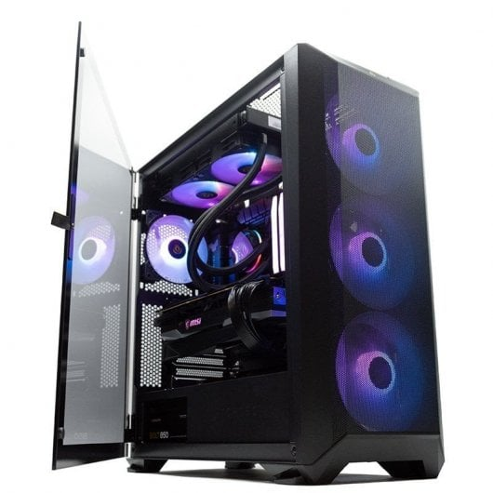Forgeon Arcanite ARGB Mesh Torre ATX Negra:

Tempest Spook RGB Torre ATX Blanca:

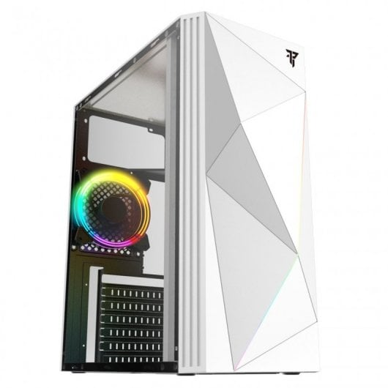

1. **Un usuari vol comprar-se una torre o semitorre per a muntar-se un ordinador, però té un pressupost de 40 €. Buscar dues caixes dins d'aqueix pressupost i indica les seues característiques principals i perquè has triat aquestes.**

Eligiría Nox Infinity Omega ARGB y Tempest Shade RGB

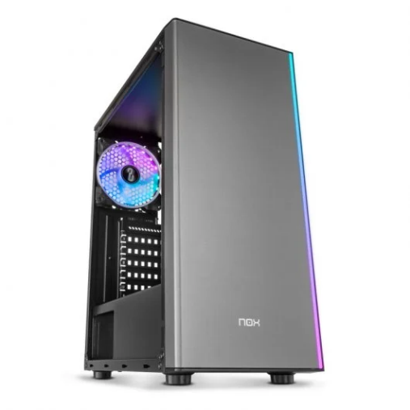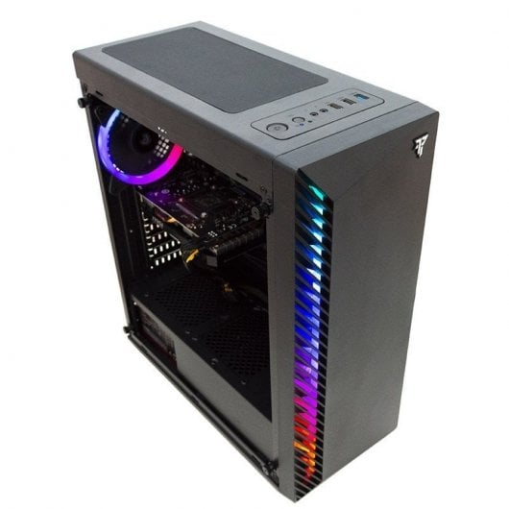

Razones:  
1º) Principalmente el precio. Con un presupuesto ajustado de unos 40€ estos modelos son los que mayor descuento tienen en este momento. Su precio habitual suele ser cercano a 60€.

2º) Ventilación incorporada. Las cajas económicas suelen soportar ventiladores de tamaño muy concreto y estas 2 vienen con ventilador trasero, lateral y frontal.

3º) Conexiones externas. Ambas cajas poseen entradas frontales (en la parte superior) de USB 2.0 y 3.0.

4º) Componentes internos. A nivel de componentes internos son todas muy similares. Todas soportan fuentes muy similares, 2 HDD y 1 SSD, tarjeta gráfica, etc…

5º) Estética. Aunque no es lo prioritario también es algo a tener en cuenta. Ambas placas son modernas con leds de varios colores que las hacen muy vistosas y atractrivas.

1. **Un usuari vol comprar-se una torre o semitorre per a muntar-se un ordinador i té un pressupost de 140 € per a gastar-se només en la caixa. Buscar dues caixes dins d'aqueix pressupost i indicar les seues característiques principals i perquè has triat aquestes.**

Eligiría Forgeon Arcanite ARGB Mesh y Tempest Umbra RGB

 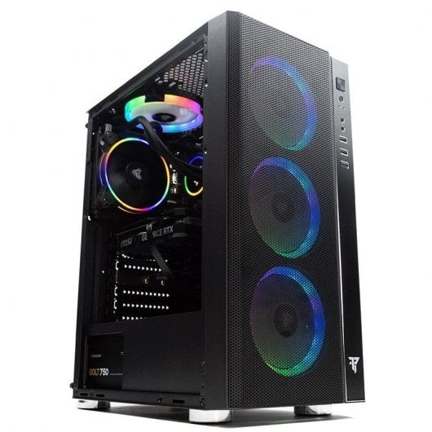

Razones:  
1º) Principalmente el precio. Con un presupuesto más holgado ya puedo elegir cajas de mayor calidad. No me decantaría por los más caros, ya que no siempre más caro quiere decir mejor.

2º) Materiales. En los materiales se puede apreciar mucha diferencia con respecto a su precio. Puedes encontrar puertas de cristal para los paneles laterales.

3º) Ventilación. En cajas de este rango de precios ya encontramos mucha más ventilación, e incluso ventiladores de mayor tamaño.

4º) Factores de forma. Permiten fatores de forma muy diversos.

5º) Conectores externos. No suele haber mucha diferencia en cuanto a conectores externos.

6º) Fuentes de alimentación. Permiten fuentes de alimentación de mayor tamaño y potencia.

1. **Anomena els diferents tipus de connectors de la font d'alimentació amb els seus respectius noms.**

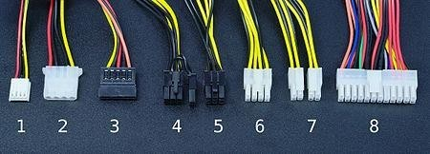

|  |  |  |  |  |  |  |  |  |
| --- | --- | --- | --- | --- | --- | --- | --- | --- |
| **Nombre** | MINI MOLEX | MOLEX | SATA | PCIe 6+2 PINES | PCIe 6 PINES | EPS 8 PINES | EPS 4+4 PINES | ATX 24 PINES |
| **Número** | **1** | **2** | **3** | **4** | **5** | **6** | **7** | **8** |

* + - Mini Molex: Conecta dispositivos de almacenamiento antiguos.
* Molex: Conecta dispositivos de almacenamiento antiguos y ventiladores.
* SATA: Conecta discos duros, unidades de estado sólido y unidades ópticas.
* PCIe 6+2: Conecta tarjetas gráficas.
* PCI 6: Conecta tarjetas de expansión antiguas.
* EPS 8 pines: Conecta el procesador.
* EPS 4+4 pines: Conecta el procesador o la placa base.
* ATX de 24 pines: Conecta la placa base.

1. **Quin o quines són les diferències de les fonts de poder AT i ATX?**

|  |  |  |
| --- | --- | --- |
| **Característica** | **Placa base AT** | **Placa base ATX** |
| Forma y tamaño | Más grande y voluminosa | Más compacta |
| Medidas | 30,5 cm x 20,3 cm x 12,7 cm | 12,7 cm x 12,7 cm x 7,62 cm |
| Conector de alimentación principal | DIM 6 pines | ATX 24 pines |
| Ubicación del interruptor de encendido | Parte posterior | Parte frontal |
| Forma del socket del procesador | Socket AT | Socket ATX |
| Tamaño de la memoria RAM | SIMM | DIMM |
| Pines de la ranura de expansión PCI | 52 | 64 |
| Potencia máxima | 300 W - 600 W | 300 W - 1200 W |

1. **Nomena les parts principals de les següents plaques base:**

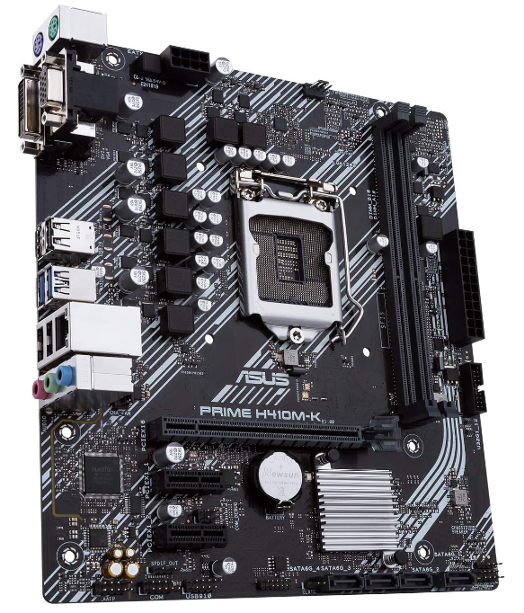

USB frontales

ATX 24 PINES

PILA

ATX 8 PINES

SOCKET  
LGA1200  
(INTEL)

CHIPSET H410

RAM

D-SUB

DVI-D

SATA 3

PCIe x1

PCIe x16

PS/2 ratón

PS/2 teclado

MICRO  
CASCOS  
ALTAVOZ

RJ-45

USB 2.0

USB 3.0

USB 2.0

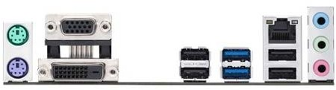



IDE

ATX 24 PINES

PCI

Zócalo  
Procesador

SouthBridge

NorthBridge

PILA

SATA 3

RAM

MICRO  
CASCOS  
ALTAVOZ

6 USB 2.0

Firewirwe

RJ-45

PS/2 ratón/teclado

PCIe x16

PCIe x1

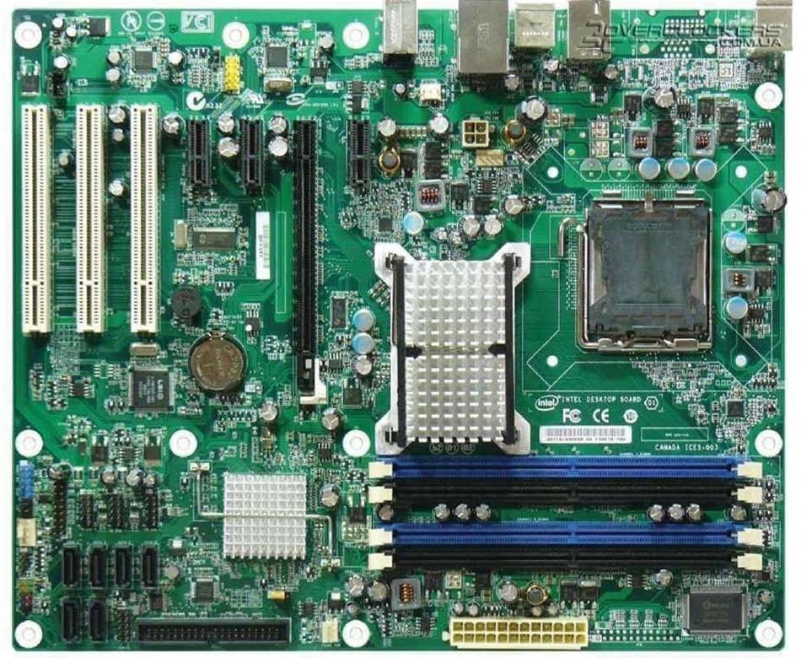

1. **A continuació te deixe el manual d‘una placa base. Ompli les següents característiques que te demane en la tabla que te facilite.**

|  |  |  |
| --- | --- | --- |
| **ESPECIFICACIONS TÈCNIQUES DE LA PLACA** | | |
|  | **CARACTERÍSTIQUES** | **PLACA** |
| **1** | **MARCA** | ASUS |
| **2** | **MODEL** | H110M-A D3 |
| **3** | **TIPUS DE SÒCOL.** | LGA 1151 |
| **4** | **TIPUS DE CPU.** | Intel 14nm |
| **5** | **PROCESSADOR QUE SUPORTA** | Intel Core i7/i5/i3, Pentium and Celeron |
| **6** | **GENERACIÓ DE PROCESSADORS** | 6th Generation |
| **7** | **TIPUS DE MEMÒRIA.** | DDR3 de 32Gb |
| **8** | **RANURES DE MEMÒRIA.** | DIMM |
| **9** | **RANURA DE VÍDEO.** | 1 PCIe x16 |
| **10** | **RANURES DE PCI.** | 1 PCIe x16 y 2 PCIe x1 |
| **11** | **RANURES PCI X1** | 2 PCIe x1 |
| **12** | **NOMBRES DE PORTS. SATA** | 4 |
| **13** | **TIPUS DE PORT USB** | 4 USB 3.0 y 6 USB 2.0 |
| **14** | **PORT VGA** | 1 D-SUB |
| **15** | **PORT DVI** | 1 DVI-D |
| **16** | **PORT HDMI** | 1 HDMI |
| **17** | **PORT IDE** | 0 |
| **18** | **CODI XIPSET PRINCIPAL** | Intell H110 Express |
| **19** | **XIP ÀUDIO** | Realtek ALC887 |
| **20** | **XIP ETHERNET** | Realtek 8111H Gigabit LAN controller |

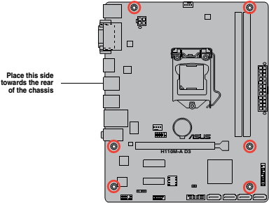

**PLACA : ASUS MODEL: H110M-A D3.**

